Тема: «Труд взрослых. Профессии». С 19.04.21 по 23.04.21
Образовательные области | Основные образовательные задачи | Формы работы
Познавательное развитие. Формирование целостной картины мира.  «Профессии» | Систематизировать и закрепить представления детей о людях разных профессий, их деловых и личностных качествах, о значении их труда для общества. | 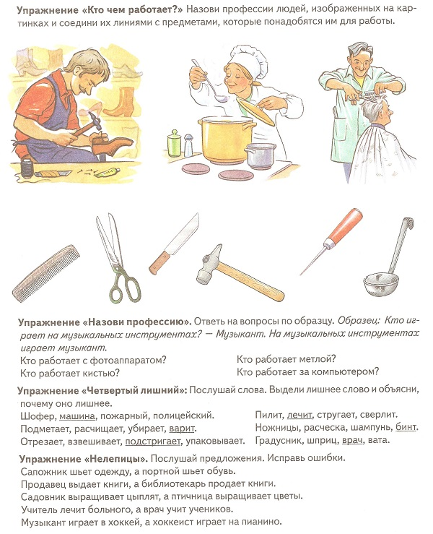
Аппликация. «Юные модельеры». | Закреплять умение вырезать симметричное изображение из бумаги, сложенной пополам, создавать нарядную одежду. Развивать чувство формы и композиции, мелкую моторику рук. Воспитывать аккуратность в работе с бумагой и клеем, самостоятельность. | 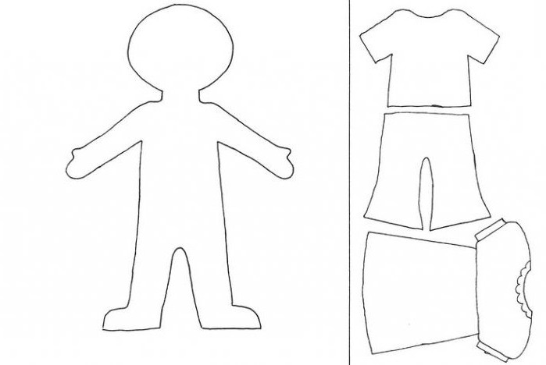  Предложите ребенку вырезать бумажную куклу по шаблону и сконструировать нарядную одежду из цветной бумаги, используя приемы симметричного вырезания.
Познавательное развитие.  ФЭМП | 1. Учить выполнять в тетрадях узоры сложной конфигурации.  2. Познакомить детей с числом 17 и 18.  Упражнять в определении времени по часам.  3. Закрепить сложение и вычитание чисел при решении задач. | Предложите ребенку цифры с часами, показывающими соответствующее время.  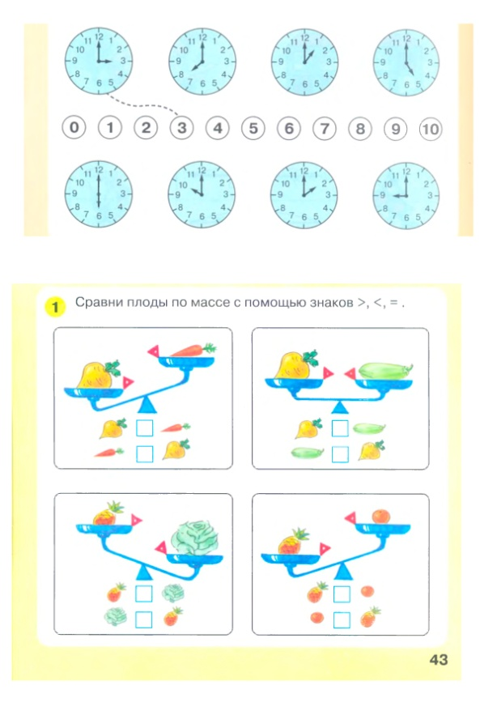  Поупражняйте ребенка в решении задач.  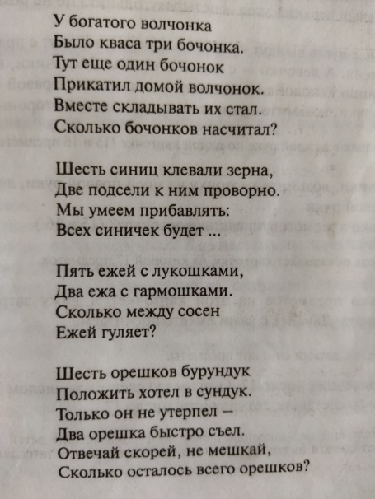  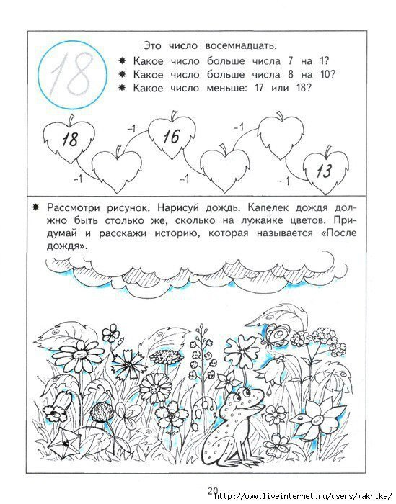  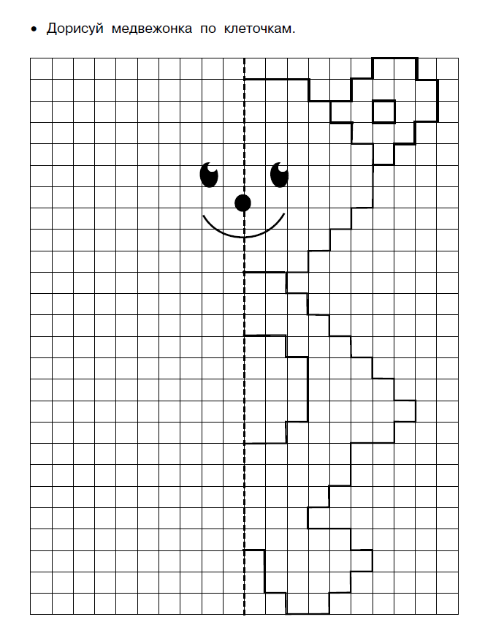
Художественно – эстетическое развитие.  Рисование  «Профессии» | Развивать способность отражать полученные знания в рисунке. Развивать творчество, мелкую моторику. | https://www.youtube.com/watch?v=s4WSo8_0mh0&t=1s
Речевое развитие.  Рассказ В. Драгунского «Тайное становится явным». | Учить понимать мораль и идею произведения, оценивать поступки героев; видеть связь названия текста с его содержанием | Прочитайте с ребенком рассказ В. Драгунского “Тайное становится явным”. Побеседуйте о прочитанном.  - Кто написал рассказ "Тайное становится явным"? (писатель Виктор Драгунский)  - От чьего имени ведется повествование? (от первого лица - мальчика Дениски)  - С чего начинается рассказ? (Дениска услышал как мама кому-то сказала, что тайное всегда становится явным)  - Что ел Дениска на завтрак? (сначала он съел яйцо, а потом ему принесли манную кашу)  - С кем сравнила мама Дениску, когда велела ему есть кашу? (с Кощеем)  - Что уже видел мальчик в Кремле? (Грановитую палату, Оружейную палату и Царь-пушку)  - Как Дениска пытался съесть кашу? (он пошлепал ее ложкой, посолил, подсластил, потом долил кипятка, добавил хрена).  - Что из этого получилось? (каша стала совсем невкусной и Дениска выплеснул ее в окно)  - Почему в квартиру к Денису пришел милиционер? (потому что пострадал прохожий, на голову которого вылилась манная каша)  - Куда шел прохожий, на которого вылилась каша? (он шел фотографироваться)  - Как мама мальчика уладила конфликт? (она извинилась перед милиционером и прохожим и предложила почистить испорченную одежду и шляпу)  - Чем заканчивается рассказ? (Дениска на всю жизнь запомнил, что тайное всегда становится явным. Об этом он сказал и маме).

